Relatório de Manutenção de Software
Projeto AEP5S

1. Introdução

Este relatório foi feito como parte das atividades práticas da disciplina de Manutenção de Software. A ideia principal foi rodar uma análise estática no código-fonte do nosso projeto (o AEP5S) para identificar pontos de melhoria, entender o que as métricas do painel significam na realidade e planejar como deixar o sistema mais fácil de manter e evoluir.

O projeto AEP5S é uma aplicação Java com estrutura Maven, composta por 25 arquivos e cerca de 979 linhas de código. A análise foi executada no branch principal através do SonarQube Cloud, em sua primeira execução registrada nesta data. Por ser a primeira análise, não há histórico comparativo algo esperado e que será detalhado mais adiante.

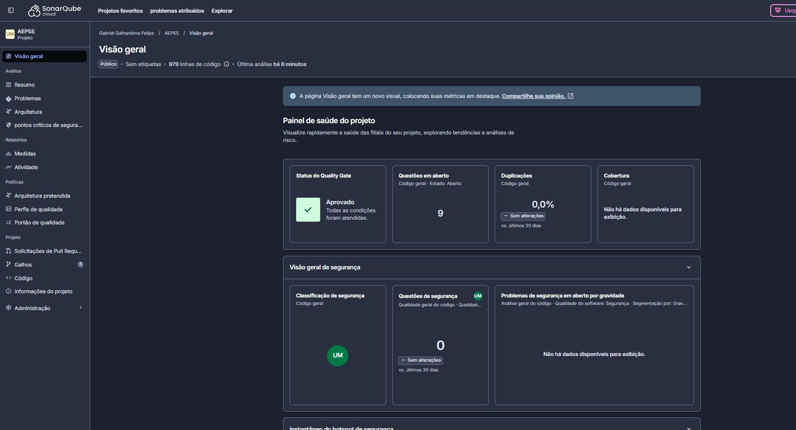

2. Ferramentas de Análise

A ferramenta que escolhemos para o trabalho foi o SonarQube Cloud. Optamos por ela porque a análise estática ajuda muito no dia a dia do desenvolvimento, já que ela varre todo o código-fonte atrás de problemas sem que a gente precise compilar ou colocar o sistema para rodar. Durante a varredura, a ferramenta procura por bugs lógicos, brechas de segurança, códigos duplicados e os chamados code smells (que são aquelas gambiarras ou trechos mal escritos que dificultam a manutenção futura). No fim, ela centraliza tudo em um painel bem visual com os indicadores.

3. Resultados Gerais

Olhando para o resultado geral, o balanço do projeto foi muito positivo. O sistema passou direto no Quality Gate (o portão de qualidade da ferramenta). Isso significa que o nosso código respeita os critérios mínimos que o SonarQube exige para considerar um software minimamente saudável.
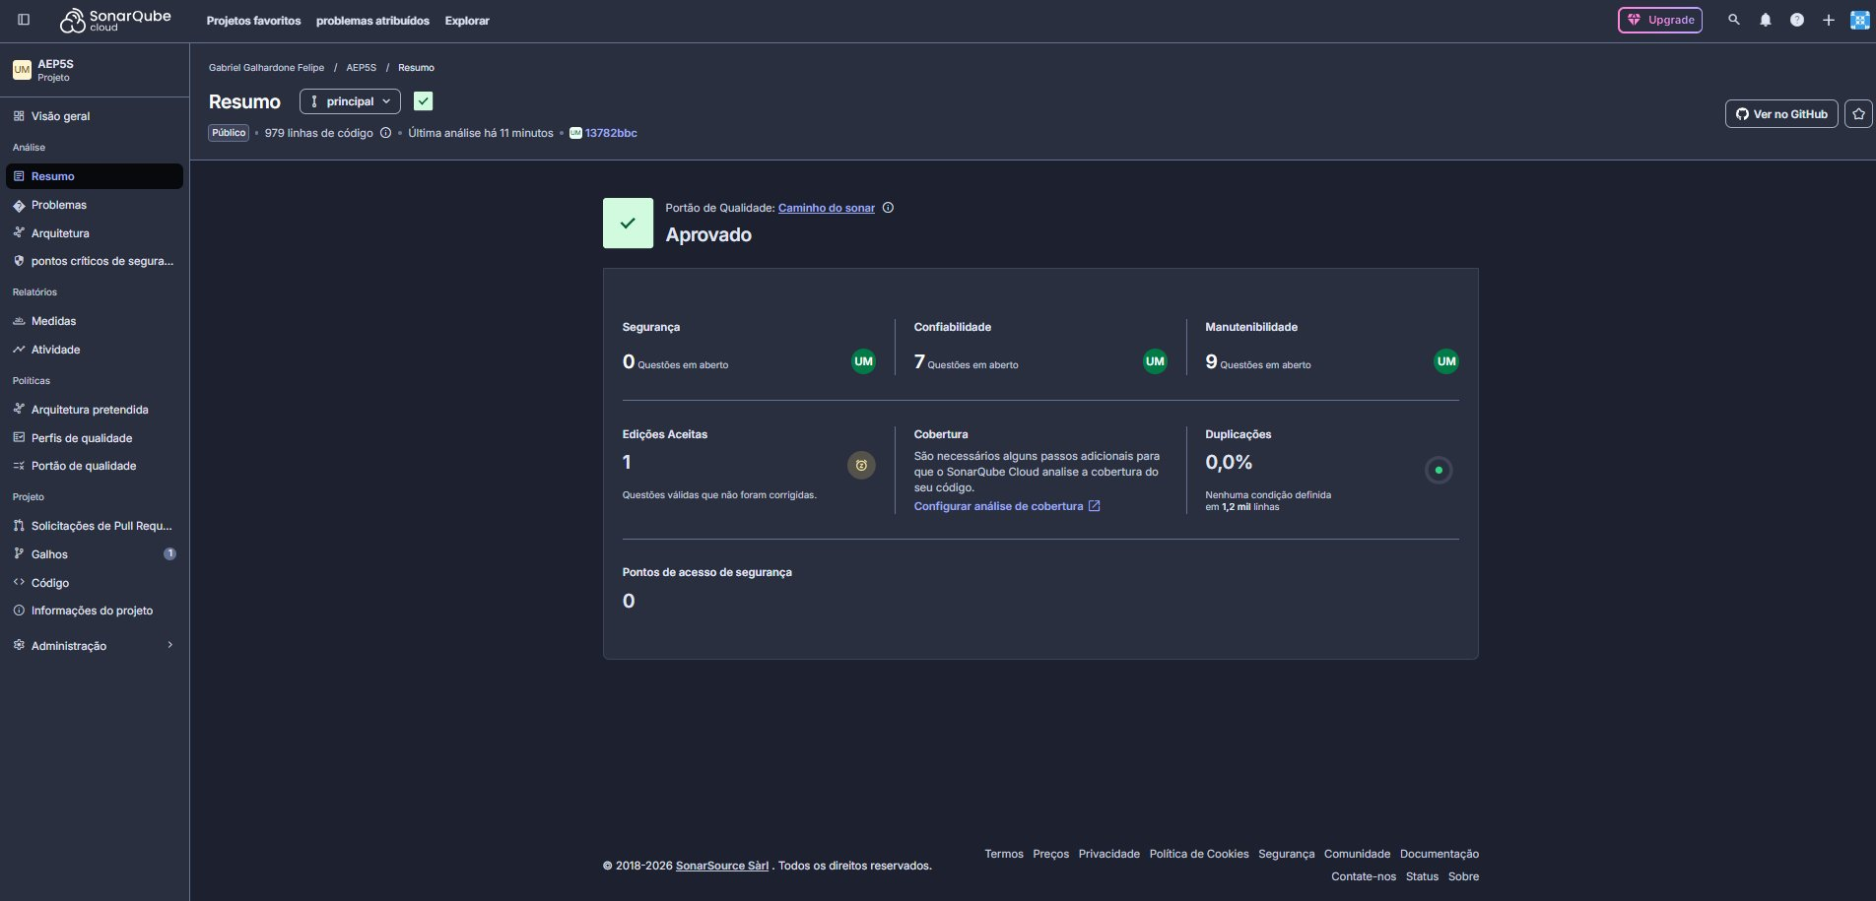

4. Análise Detalhada por Categoria

Abaixo, separámos o que a ferramenta encontrou de mais importante em cada bloco:

Segurança: Ficámos com 0 problemas abertos e tivemos Classificação A. Isto mostra que não há nenhuma vulnerabilidade conhecida ou falha grave de exposição no código atual.

Confiabilidade: Tivemos 7 pontos levantados, mas todos informativos. Ganhámos Classificação A porque não há nenhum bug real a travar ou a partir as funções principais do sistema.

Manutenibilidade: Foi onde se concentraram os nossos pequenos problemas, com 9 questões abertas (todas classificadas como code smells). Mesmo assim, a nota continuou em A porque o impacto deles na estrutura é considerado baixo.

Duplicação: Ficámos cravados em 0,0% de código duplicado (Classificação A). Ou seja, o reaproveitamento de código foi bem feito e não andámos a copiar e colar trechos repetidos pelos ficheiros.

Pontos Críticos (Hotspots): Nenhuma área sensível do código precisou de revisão manual de

segurança (Classificação A).

4.1 Sobre a manutenibilidade

Apesar de termos acumulado 9 code smells, o SonarQube estimou a nossa dívida técnica em apenas 38 minutos. Para o tamanho do projeto, isto gerou um índice de endividamento de só 0,1%. É uma métrica excelente se pensarmos que, no mercado, os projetos começam a ficar perigosos e difíceis de evoluir quando este índice passa dos 5%. O nosso código está bastante limpo.

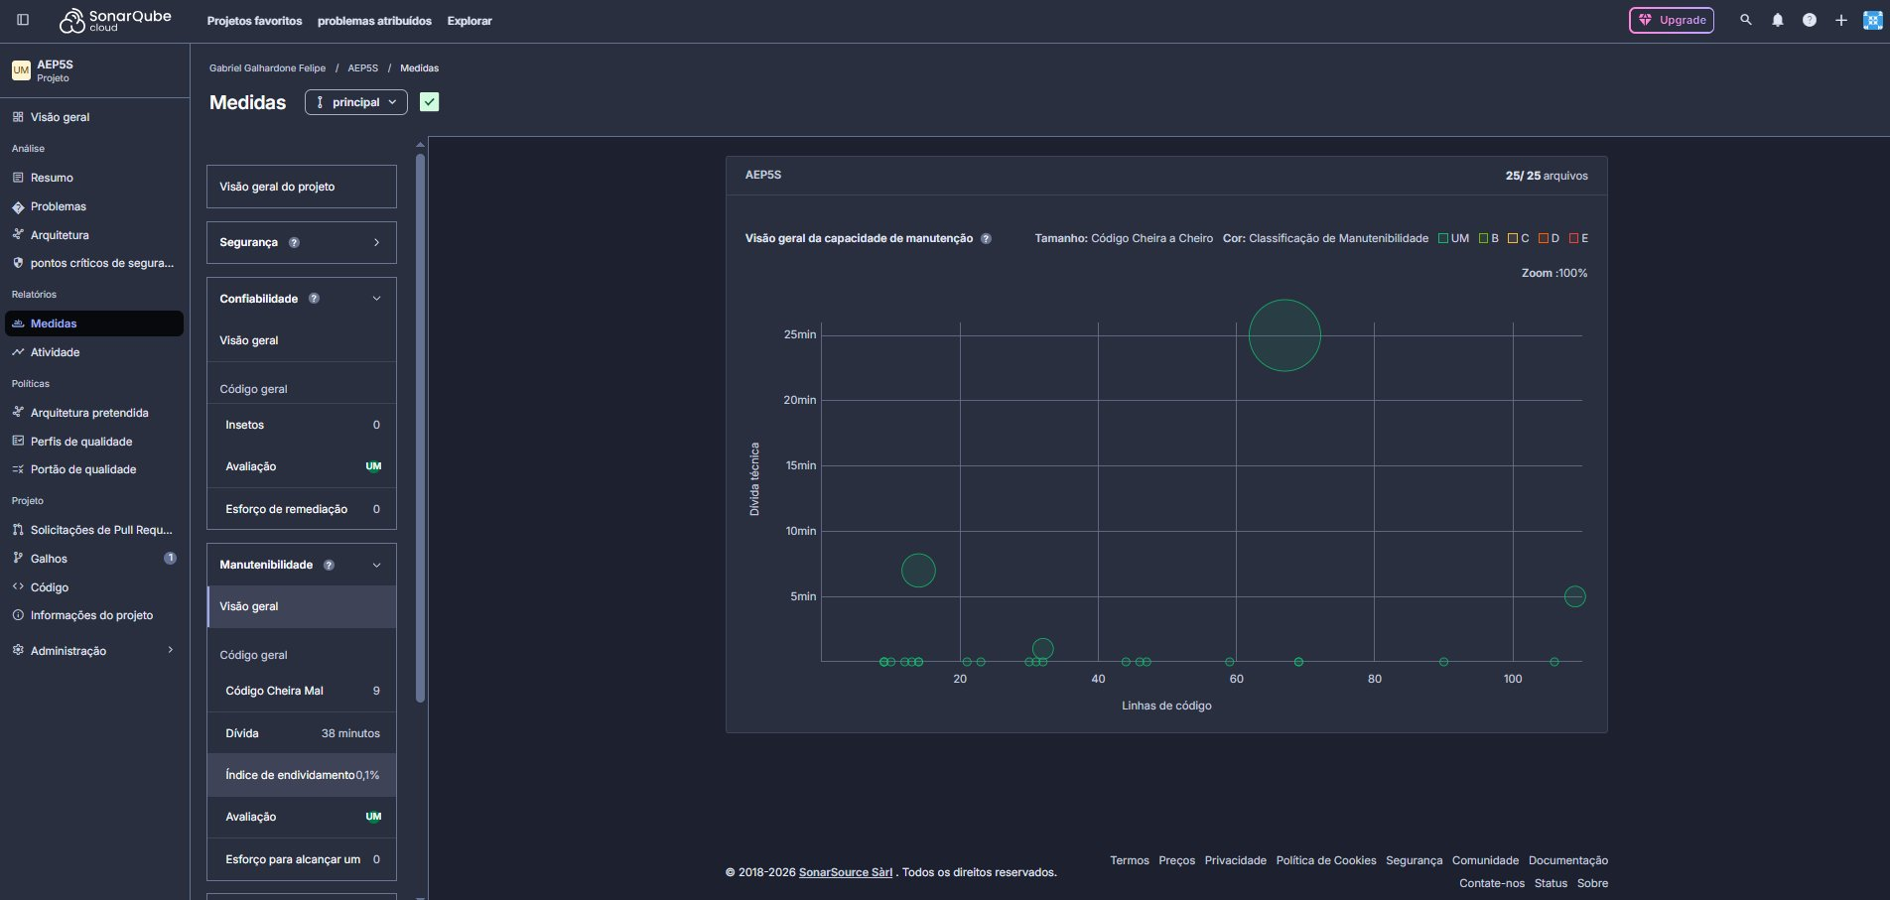

5. Problemas Identificados

Ao todo, foram identificados 9 problemas nenhum deles classificado como Bloqueador, Alto ou Médio. Todos se enquadram nas categorias Low 2 ocorrências e Info 7 ocorrências, o que significa que o código pode funcionar perfeitamente como está, mas há oportunidades claras de limpeza e melhoria. A imagem abaixo apresenta a lista completa:

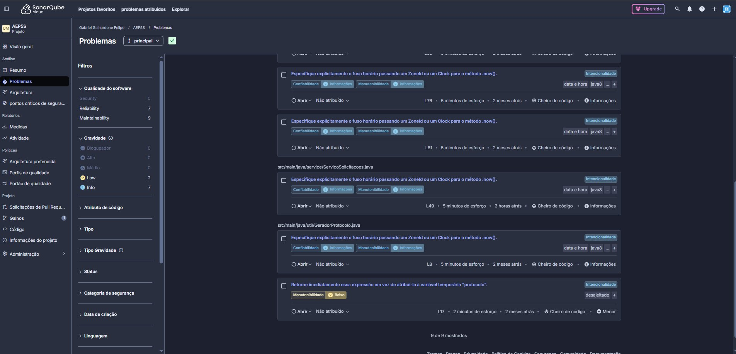

A distribuição ficou em apenas 2 problemas de gravidade Baixa (Low) e 7 de nível Informativo (Info). Isto prova que o sistema funciona perfeitamente do jeito que está hoje, e que estes alertas servem mais como um guia de boas práticas e refatoração para limpar o projeto.

6. Interpretação dos Problemas

Mesmo com o projeto aprovado e com boas notas, vale a pena analisar o que a ferramenta apontou para podermos evoluir a qualidade da nossa entrega.

6.1 Ausência de Fuso Horário Explícito na Manipulação de Datas

Por que apareceu? O SonarQube apanhou algumas partes do código onde capturamos a hora atual usando o método de forma genérica, como LocalDateTime.now(), sem passar nenhuma configuração de região.

Qual o impacto? A correr o projeto localmente na nossa máquina isto não muda nada porque o Java vai buscar a hora do nosso computador. O problema real acontece se subirmos esta aplicação para a nuvem (como um servidor da AWS ou dentro de um contêiner Docker). Esses ambientes costumam usar o horário padrão UTC. Se isso acontecer, as datas gravadas na base de dados ou nos relatórios vão ficar com horas de diferença do fuso do utilizador, o que ia dar asneira na consistência do sistema.

O que fazer para melhorar? A correção é simples: precisamos de deixar explícito qual é o fuso que o sistema deve usar. Em vez de deixar o método vazio, passamos a indicar a nossa região na chamada:

LocalDateTime.now(ZoneId.of(“America/Sao_Paulo”))
6.2 Uso de Variáveis Temporárias Redundantes

Por que apareceu? Na nossa classe GeradorProtocolo.java (na linha 17), a ferramenta reparou que criámos uma variável local chamada protocolo só para guardar um valor e fazer um return dela logo na linha a seguir.

Qual o impacto? Não muda nada no desempenho do sistema e não causa erros. O problema é que isto é um pequeno vício de código que adiciona linhas desnecessárias, deixando o arquivo um bocado mais poluído visualmente para quem for ler o código mais tarde.

O que fazer para melhorar? Para limpar isto, basta aplicar uma refatoração simples chamada Inline Variable. Eliminamos essa variável intermédia e fazemos o método retornar o resultado diretamente (ex: usar return expressao; diretamente).

6.3 Importações Não Utilizadas (Dead Code)

Por que apareceu? Ficaram alguns comandos de import esquecidos no topo de algumas classes. Isto acontece muito quando alteramos a lógica de um ficheiro ou apagamos alguma função antiga e nos esquecemos de limpar o cabeçalho.

Qual o impacto? É o que chamamos de código morto (dead code). O compilador do Java ignora isto na hora de gerar o build, por isso não pesa no sistema, mas prejudica a organização e mostra alguma falta de cuidado na limpeza do código.

O que fazer para melhorar? É só apagar essas linhas à mão ou configurar a própria IDE (como o VS Code ou IntelliJ) para organizar e remover os imports automaticamente sempre que guardamos o ficheiro.

7. Conclusão

Com os relatórios gerados, conseguimos concluir que o projeto AEP5S está com uma qualidade de código muito boa para o nível em que está. Ter o Quality Gate aprovado e zero problemas de bugs graves ou brechas de segurança dá-nos a segurança de que construímos uma base bem estruturada.

Os pontos que o SonarQube encontrou são simples e rápidos de resolver. Nenhum deles põe o funcionamento do software em risco, sendo apenas detalhes estéticos e ajustes para evitar problemas com fusos horários se o sistema for publicado na nuvem. No geral, a atividade correu muito bem para nos mostrar que estamos no caminho certo e ajudou-nos a perceber a importância de manter o código limpo desde o início do desenvolvimento.

